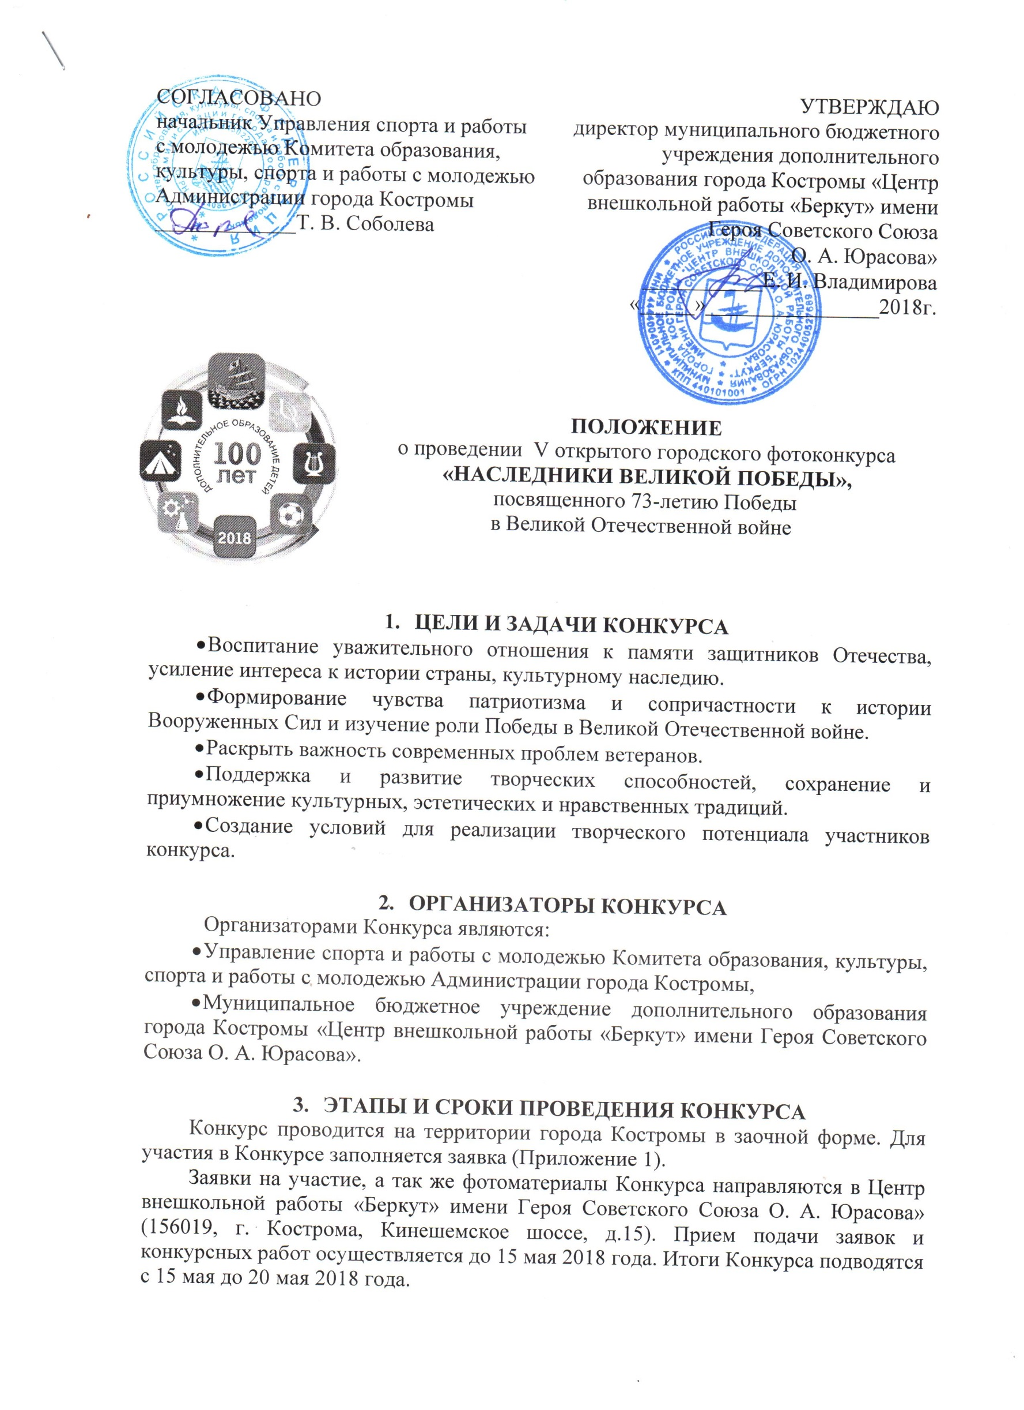

- УЧАСТНИКИ КОНКУРСА
В Конкурсе могут принять участие все желающие, согласные с условиями фотоконкурса.
Конкурсанту должны принадлежать авторские права на каждую предоставляемую на Конкурс фотографию (т.е. фотографии должны быть сделаны лично конкурсантом).
Каждый участник может прислать на Конкурс не более одной работы в каждой номинации.

- НОМИНАЦИИ ФОТОКОНКУРСА
- «Этот день Победы…» - жанр фотоколлаж (городские праздники и массовые мероприятия патриотической тематики)
- «Портрет ветерана» - жанр портрет (фотопортреты участников войны, тружеников тыла)
- «Ваша победа – наша жизнь» - жанр групповой портрет (фотоработы с ветеранами Великой отечественной войны и детьми, отображающие их совместную деятельность, традиции, праздники, повседневную жизнь);
- «Ничто не забыто» - жанр пейзаж (снимки памятников и мемориалов, посвященных героям ВОВ)

- ТРЕБОВАНИЯ К КОНКУРСНЫМ РАБОТАМ
- Тематика фоторабот должна соответствовать номинации Конкурса.
- Фотоработы могут быть как цветные, так и черно-белые.
- Для участия в Конкурсе необходимо предоставить фотоработы в напечатанном виде формата А4 и в электронном варианте (Файлы с фотографиями должны быть в формате JPG, размер файла должен позволять использовать его для возможной дальнейшей полиграфической печати фотоработы).
- Работы должны быть без оформления (без рамок, паспарту, надписей)
- В сопроводительном письме необходимо указать: название фотографии, название номинации, Ф.И.О. автора, название учреждения (школа, класс, детское объединение). К работам во всех номинациях прикладывается краткая аннотация (не более 0,5 листа в формате Word).
- На Конкурс не принимаются работы, содержащие элементы насилия, расовой, национальной или религиозной нетерпимости.
- Участие в Конкурсе означает согласие на публикацию его работ с указанием имени автора работы.
- Фотографии, присланные на Конкурс, могут быть отклонены от участия в случае, если они не соответствуют тематике конкурса или имеют низкое художественное или техническое качество.
- Фотоматериалы, присланные на Конкурс, не возвращаются.

- ПРОЦЕДУРА ОЦЕНКИ
Экспертная оценка представленных на Конкурс работ осуществляется конкурсной комиссией (жюри). Конкурсная комиссия формируется из числа организаторов конкурса, с привлечением профессиональных фотографов. В жюри Конкурса не могут входить участники фотоконкурса. В своей деятельности жюри Конкурса руководствуется настоящим Положением. Жюри Конкурса рассматривает представленные работы, определяет победителей, осуществляет награждение.
При оценке конкурсных работ учитывается:
- соответствие теме конкурса;
- художественный уровень произведения;
- оригинальность;
- содержание работы;
- техника и качество исполнения

- ПОДВЕДЕНИЕ ИТОГОВ, НАГРАЖДЕНИЕ
Итоги Конкурса подводятся с 15 мая по 20 мая 2018 года. Победители Конкурса награждаются дипломами I, II, III степени.

КОНТАКТНАЯ ИНФОРМАЦИЯ
Муниципальное бюджетное учреждение дополнительного образования города Костромы «Центр внешкольной работы «Беркут» имени Героя Советского Союза О.А. Юрасова»

г. Кострома, Кинешемское шоссе, д.15

телефон: (4942) 32-63-19

e-mail: berkutkostroma@yandex.ru

Приложение 2

В оргкомитет
Открытого городского фотоконкурса
«Наследники Великой Победы»

Заявка
на участие во II Открытом городском конкурсе
«НАСЛЕДНИКИ ВЕЛИКОЙ ПОБЕДЫ»

Наименование учреждения | ФИО автора | Название работы | Номинация | Образовательное учреждение (класс, детское объединение) | Контактный телефон

Директор: Подпись

М.П.

